АНАЛИТИЧЕСКОЕ ПРИЛОЖЕНИЕ COMPETITION ДЛЯ ПРИНЯТИЯ СТРАТЕГИЧЕСКИХ РЕШЕНИЙ НА РЫНКЕ ВЫСОКОТЕХНОЛОГИЧНОЙ ПРОДУКЦИИ

Е.А. Бабенко, Е.А. Клёнов
Национальный исследовательский университет
«Московский авиационный институт», Россия

Аннотация
В работе рассматривается применение приложения бизнес-аналитики (BI – Buisness intelligence) Competition, в виде системы поддержки принятия решений (СППР), позволяющей лицам, принимающим решения (ЛПР) от инновационных компаний проектировать конкурентную стратегию на основе анализа и прогнозирования развития отраслевых рынков в соответствии с моделью глобальной конкуренции.
Введение
Цель данной работы – рассказать об особенностях и применении BI-приложения Competition[1] для поддержки принятия решений на рынке высокотехнологичной продукции. Его отличительной чертой является предсказательная (прогнозирующая) компонента. Прогнозирование состояния рынка основывается на результатах поведения интеллектуальных агентов, моделирующих основные рыночные силы в соответствии с моделью глобальной конкуренции (рис. 1), где основные игроки F1, новые участники рынка F2, производители товаров-заменителей F3, поставщики F4, покупатели F5 и комплементоры F6 участвуют в процессе имитационного моделирования [2].
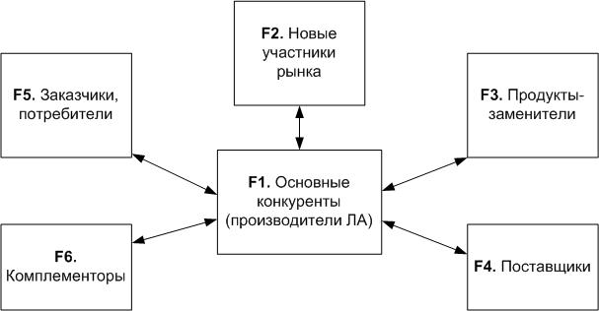
Рис. 1. Модель глобальной конкуренции
Принцип работы приложения
В основе Competition лежит шаблон проектирования MVC, разделяющий ПО на следующие компоненты: база данных системы, пользовательский интерфейс, вычислительный модуль в составе СППР автоматизированного сбора данных. Модуль автоматизированного сбора данных (МАСД) постоянно пополняет базу данных приложения, что позволяет СППР делать более точные прогнозы для ЛПР относительно развития отраслевых рынков.
Для обеспечения эффективной работы СППР требуется располагать большими объемами релевантных данных, описывающих ситуацию на отраслевом рынке. Для накопления таких данных используется модуль автоматизированного сбора данных (МАСД), основные компоненты которого построены на основе ETL-процесса (Extract – Извлечение, Transform – Преобразование, Load – Загрузка). Процесс работы системы построен следующим образом: аналитик передает начальные данные (полезную информацию, приоритетные сайты для поиска и пр.) в базу данных (БД) системы или же выбирает ранее собранные данные для проведения нового цикла поиска. На основе начальных данных с использованием внешнего ПО/сервисов (Avalanche[4], SiteSputnik[5], Y.Market[6]) собираются новые данные, которые помещаются во временные таблицы БД – процесс извлечения. Затем полученные данные анализируются и преобразуются в формат, пригодный для работы в среде СППР. Процесс продолжается до тех пор, пока не будет остановлен по требованию или пока не выполнится критерий избыточности информации, т.е. до момента, когда новые данные перестанут извлекаться, или же их объем станет несущественным для принятия решений ЛПР.
В системе предусмотрена возможность сбора данных в фоновом режиме, что дает возможность системе накапливать полезные и актуальные данные без участия аналитика.
Результат работы СППР получается на основе анализа поведения интеллектуальных агентов, согласно модели глобальной конкуренции. Для определения взаимодействий между агентами используется аппарат теории игр [3]. Вначале определяются функции спроса и предложения на рынке. Доходы основных участников рынка зависят от стоимости услуг, объема производства, дополнительных затрат. Затем исследуется состояние равновесия данной модели – находится максимум целевой функции при учете действий других игроков. В результате находятся оптимальные значения параметров модели для формирования рекомендаций по выбору конкурентной стратегии инновационной компании.
Заключение
Система Competition представляется удобным инструментом, позволяющим ЛПР от конкурирующих компаний-производителей высокотехнологичной продукции проектировать конкурентную стратегию на основе анализа и прогнозирования состояния отраслевых рынков. Новизна приложения заключается в его прогнозирующих свойствах, которые базируются на поведении интеллектуальных агентов в соответствии с моделью глобальной конкуренции.

Литература:
1. Бабенко Е.А., Клёнов Е.А., Ершов Д.М., Скородумов В.С. Свидетельство № 12-416 о регистрации объекта интеллектуальной собственности «Программно-аппаратный комплекс Competition конкурентного анализа сегмента рынка» / Зарегистрирован в Государственном реестре Госстандарта России 25 дек 2012. Москва 2012.
2. Бабенко Е.А. Разработка SaaS-приложения конкурентного анализа в секторе объектов авиационной техники. Журнал «Вестник МАИ». Том 20. Номер 1.
3. Нейман Дж. фон, Моргенштерн О. Теория игр и экономическое поведение. Перев. с англ.-М.: Наука, 1970.-707 с.
4.
5.
6.

